文档编号 | EayunCloud-T06
文档版本 | 1.0.0
拟制人 | 徐光柳
日期 | 2016.8.1

Eayun易云平台总体架构设计说明书

变更说明
日期 | 版本 | 变更位置 | 变更说明 | 作者
2015/8/4 | v0.1 |  | 新建 | 徐光柳
2015/11/16 | v0.2 |  |  | 陈浩
2016/8/2 | v1.0 |  | 维护架构图，补充rabbitmq，删除监控章节 | 徐光柳、陈浩

目 录
1 设计目的 4
1.1 实现业务架构 4
1.2 支持设计和开发 4
1.3 实行松耦合 4
1.4 达到可伸缩性目标 4
2 总体架构 5
2.1 业务架构 5
2.2 技术架构 6
2.3 逻辑架构 6
2.4 部署架构 7
2.4.1 负载均衡/反向代理和应用集群 7
2.4.2 计划任务集群 8
2.4.3 MySQL集群 8
2.4.4 短信邮件服务集群 9
2.4.5 Zookeeper集群 10
2.4.6 Redis集群 10
2.4.7 FastDFS集群 11
2.4.8 MongoDB集群 12
2.4.9 RabbitMQ集群 12
3 开发架构 13
3.1 组件式设计和组装 13
3.2 JEE分层结构 14
3.3 内部技术框架 14
3.4 远程小组开发模式 14
4 安全设计 15
4.1 访问安全 15
4.2 数据安全 15
5 性能设计 16
5.1 CDN 16
5.2 集群+负载均衡+分布式服务框架 16
5.3 预处理 16
5.4 缓存 16
5.5 消息队列 16

设计目的

实现业务架构
技术架构需要为业务架构服务，技术架构需要考虑业务目标，业务逻辑、业务功能，功能限制以及国际化支持等方面的要求。

支持设计和开发
技术架构需要为后期开发和设计工作提供组件和开发模板，需要对产品的迭代开发和增量交付提供指导和限制，保证在产品的正常开发过程中不会需要修改技术架构的基础实现。

实行松耦合
紧耦合的架构设计会导致产品开发方式混乱，产品难于扩展和维护。技术架构采用分层来实现松耦合目标，层之间使用设计模式和开源框架实现分离。

达到可伸缩性目标
技术架构需要提供解决方案，使产品在使用过程中，可以由少量用户使用的系统平滑过渡到大量用户使用的复杂系统。

总体架构

业务架构
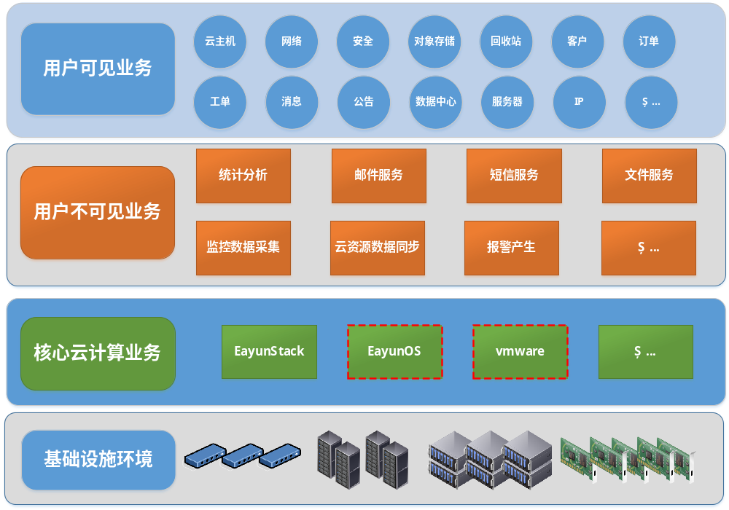

技术架构
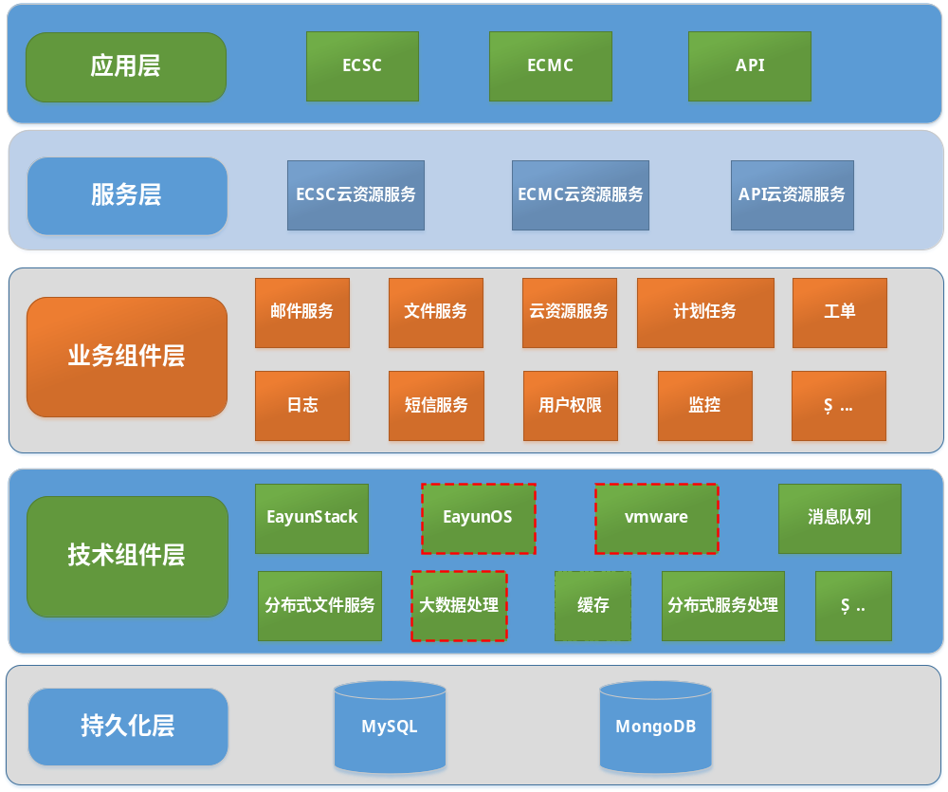

逻辑架构
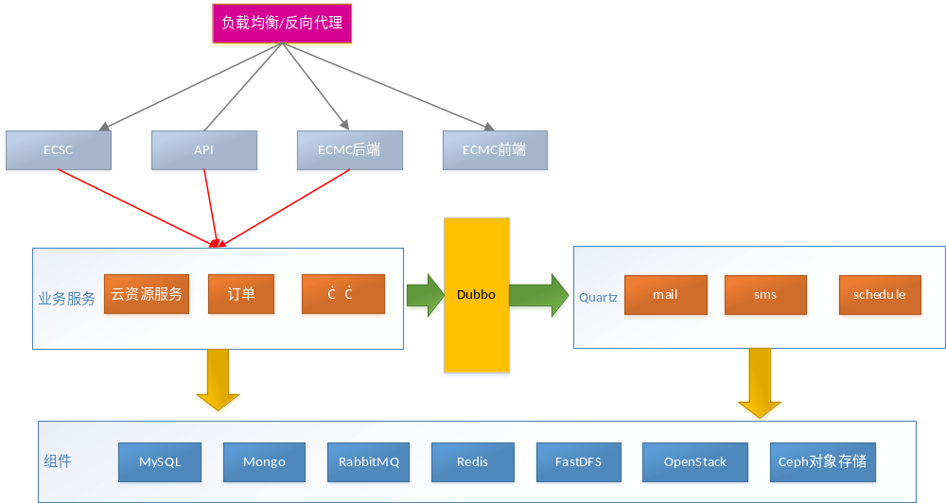

部署架构
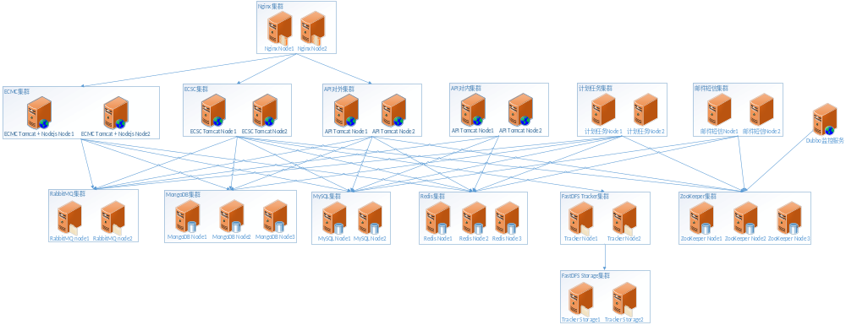

负载均衡/反向代理和应用集群
负载均衡/反向代理负责所有外部对ecsc，ecmc和api的访问和请求，根据业务性质不同分别跳转不同后台服务处理，并提供负载均衡功能。采用主备集群配置，快速处理快速响应，保证对外服务持续不间断。
应用集群包括了ecsc集群，ecsc后台集群，ecsc前台集群，api对外集群，在应用中间件层面采用集群配置，通过Redis缓存各集群节点的会话信息达到集群中各节点会话共享和无状态，保证集群中各个应用节点保持独立性和完整性。
目前的部署：
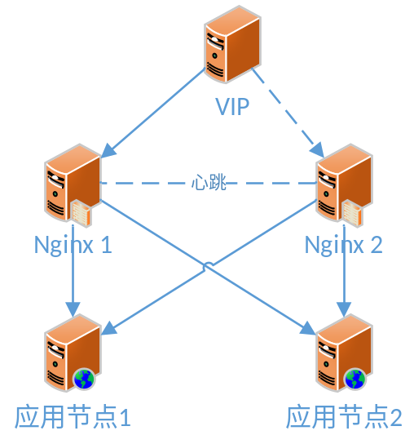
将来的演化：
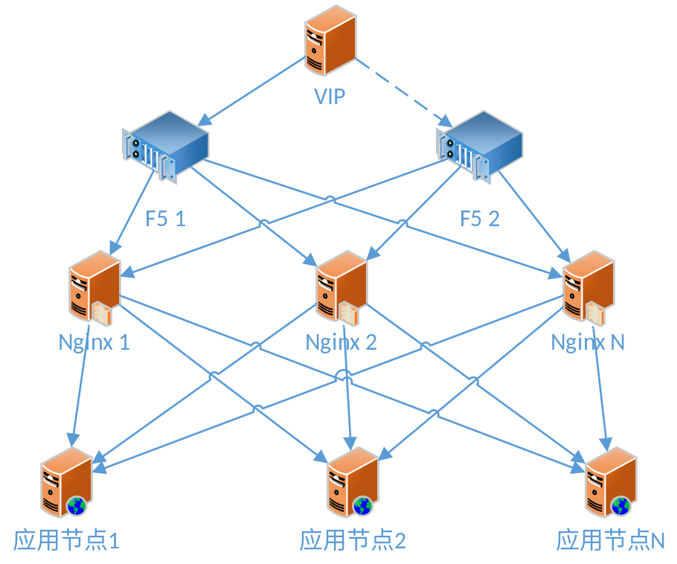

计划任务集群
计划任务集群负责所有的自动任务的触发和运行，包括资源数据同步、监控数据采集、网络流量数据采集、统计分析数据汇总等。采用Quatz任务框架集群配置，并交由Quatz任务调度框架调度、执行和管理。
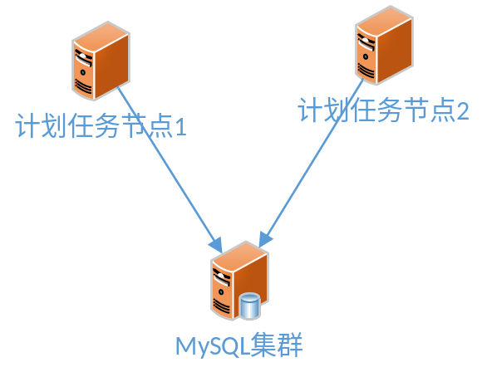

MySQL集群
MySQL数据库集群负责存储整个系统绝大部分的业务操作数据。为保证数据安全和访问性能，可以根据业务量大小搭建不同规模不同模式的数据库集群，目前采用双主模式。
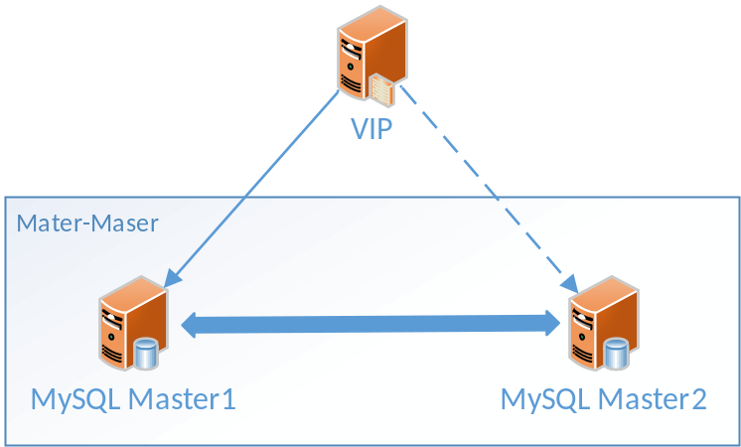

将来的演化：
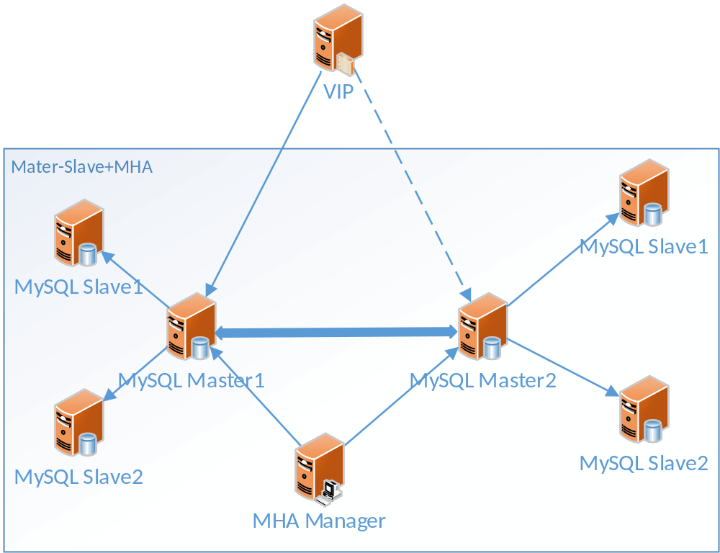

短信邮件服务集群
短信邮件集群：负责整个云运维门户所有发送短信和邮件的请求处理，交由Dubbo分布式框架调度、执行和管理。
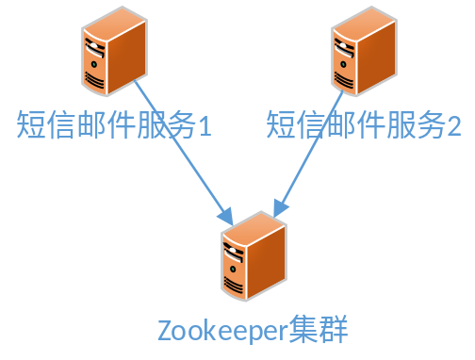

Zookeeper集群
Dubbo分布式服务框架的注册方式采用Zookeeper实现和调度，分布式锁也基于Zookeeper实现。为了确保分布式服务框架的高可用和高可靠可以搭建多节点集群。
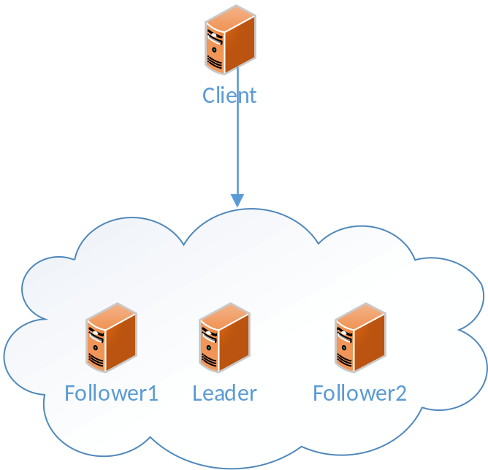

Redis集群
Redis集群负责存储整个云运维门户数据缓存和异步消息请求。为保证高可用搭建多节点集群，开始阶段采用3节点主从部署模式。
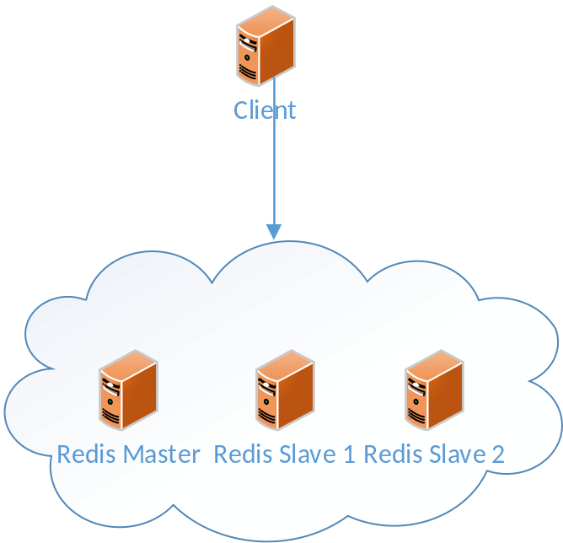

FastDFS集群
FastDFS集群：负责存储整个云运维门户各类系统附件。为保证高可用搭建分布式集群，开始阶段采用“2+2”分布式集群模式，即2个处理节点和2个存储节点。
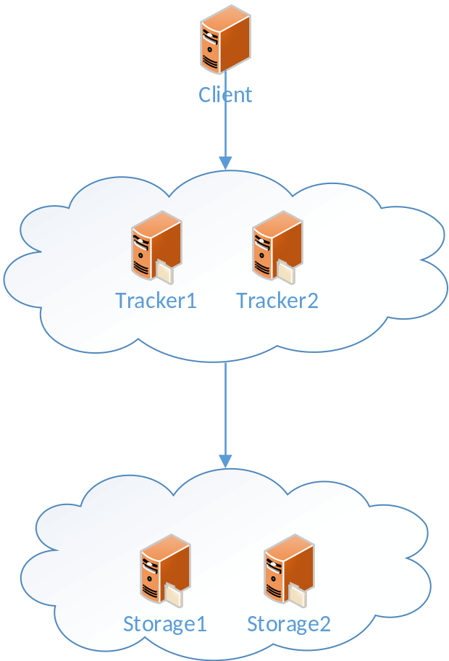

MongoDB集群
MongoDB集群负责存储整个云运维门户监控、统计、日志等原始数据和分析结果。为保证数据安全和访问性能，可以根据业务量大小搭建不同规模不同模式的数据集群，开始阶段采用3节点复制集模式。
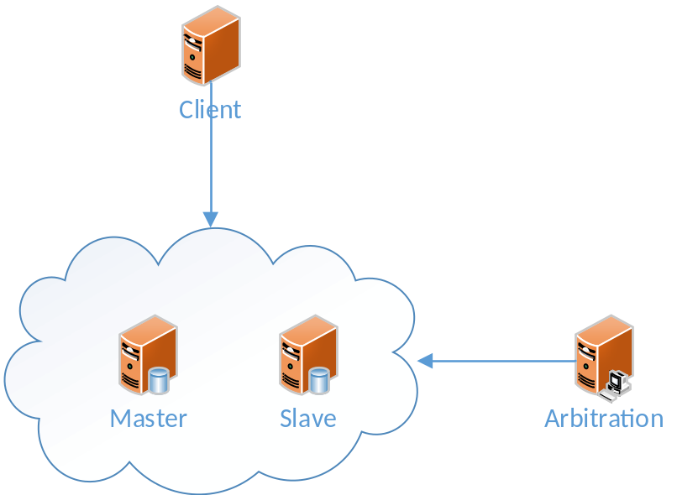

RabbitMQ集群
RabbitMQ集群责可靠的处理机制，满足异步场景下的各类请求处理，包括OpenAPI服务、虚拟化层交互等。采用消息队列机制可以实现削峰的效果，不直接把大量的前台请求交给后台服务，保证了系统的运行效率。为保证高可用搭建多节点集群，开始阶段采用2节点主从模式。
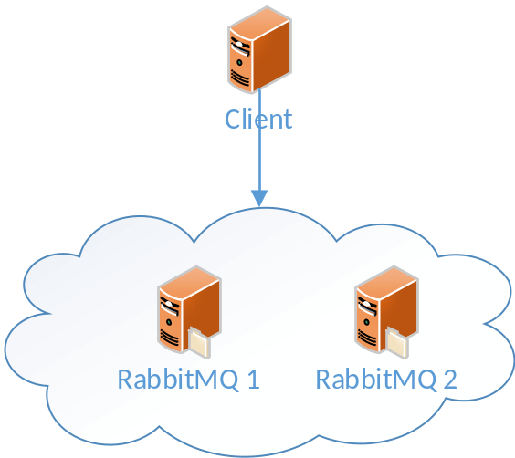

开发架构

组件式设计和组装
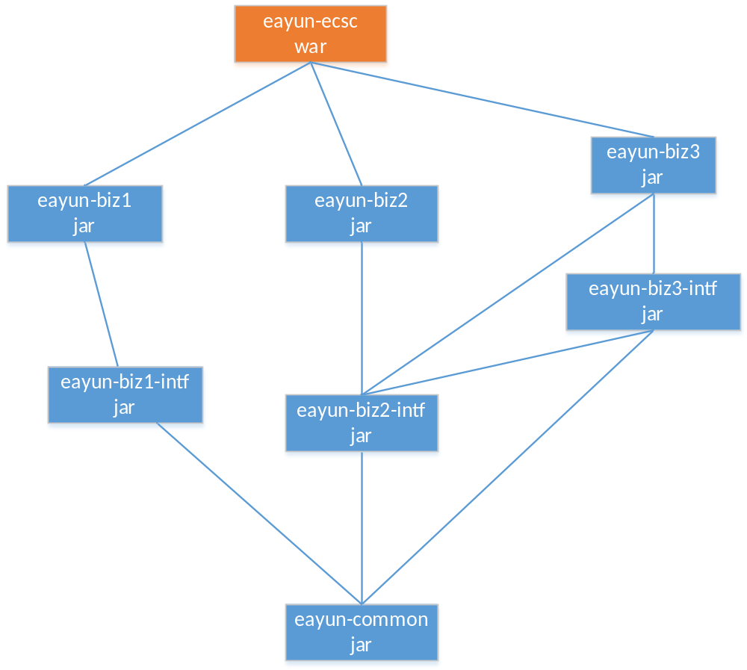

JEE分层结构
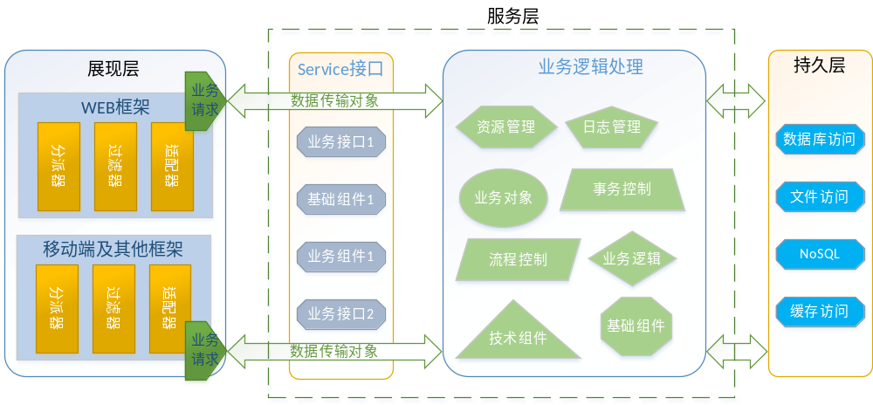

内部技术框架
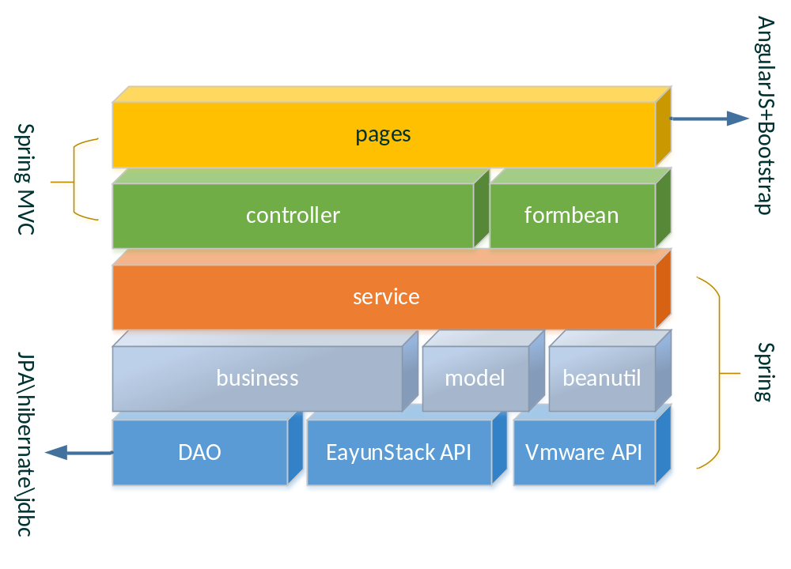

远程小组开发模式
- 组件式开发
北京和成都开发的功能模块必须是相对独立的，是不同的组件。
- 分布式服务框架
如果北京和成都开发的组件之间存在调用关系，只要定义好调用接口即可，测试和上线时采用分布式服务的部署方式，即使不需要对方的源代码也可以确保业务开发的正确性。

安全设计

访问安全
- 访问安全控制
  - 只有登录之后才能访问到对应的资源。
  - 用严格的权限控制机制确保不能访问未被授权的资源和操作。
  - API采用AK/SK的鉴权机制，SK加密，对不同的API限制某个时间段内的访问次数，保证正常的访问不受影响，恶意的访问被拦截。
  - ecsc采用https方式访问。
- 数据加密传输和存储
  - 对于敏感的数据，比如用户密码采用加“盐”非对称二次加密存储，防止拖库。
  - 登录时密码在前台加密后再传输。
- 预防DDOS攻击
在nginx上配置ip访问限制，限制同一个ip短时间内大量访问。
- 预防XSS攻击
对用户前台输入进行过滤，预防XSS攻击。
- 预防SQL注入
对用户前台输入进行过滤，加上预编译方式编码，防止SQL注入。
- 事后日志分析
对用户操作记录的日志进行实时的分析，检测攻击行为。

数据安全
- 分布式文件存储
采用FastDFS的分布式文件存储方式，上传的文件数据自动做到多个副本，防止因磁盘损坏带来的数据丢失。
- 分布式数据库存储
MySQL和MongoDB采用主从方式，自动保留多个备份，防止数据丢失。
- 分布式锁
采用基于Zookeeper的分布式锁，保证涉及金额业务的数据正确性。

性能设计

CDN
在对象存储功能上提供CDN服务，CDN在解决文件读取方面的性能问题时发挥很大的作用，同时也能减轻服务端的压力。

集群+负载均衡+分布式服务框架
所有的节点在部署的时候都必须是集群的，除了保证系统稳定性外，还可以提高系统负载能力。
采用分布式服务框架，除了便于各小组开发外，在实际运行时每个节点都可以作为服务处理方，减轻各服务压力，增加系统整体的处理能力，并且提供线性可扩展的服务能力。

预处理
对于需要复杂计算，并且结果稳定的业务场景（比如监控分析结果），可以用预处理的方式先把中间结果计算出来，以减少实时计算花费的计算资源和时间。

缓存
对于读取访问频繁，写入访问比较少的业务（比如用户，客户，权限等），放入缓存中，不仅减少读取时对数据库的压力，还可以带来数倍的性能提升。
写入时数据库和缓存需要做好同步。

消息队列
在涉及到多个系统交互时（比如业务系统与邮件系统，短信系统，底层EayunStack系统交互），采用消息队列机制可以实现削峰的效果，不直接把大量的前台请求交给后台服务，保证了系统的运行效率。

